LABORATORIO N°1
Asignatura: ANÁLISIS NUMÉRICO (Repetición) Escuela: INFORMÁTICA Ciclo: III
Vasquez daza wagner jesus Semestre 2026-II Semana: 1
- Use el programa codificado en Octave que resuelve numéricamente el Problema del paracaidista, visto en clase, para determinar el error total de aproximación para un valor de $n$ dado. Se debe recordar que el número natural $n$ indica que el dominio considerado para la función velocidad $v(t)$, el intervalo cerrado $[0,T]$, debe ser dividido en $n$ partes iguales, con lo que se forman $n$ subintervalos $\left[t_{i},t_{i+1}\right], i=0, 1, 2, …, n−1$; el programa debe darnos los valores $v_{i}$ que son aproximaciones a los valores exactos $v(t_{i})$, con todos estos valores podemos obtener el error total de aproximación: $E_{total}=\sum_{i=0}^{n}{|v\left(t_{i}\right)−v_{i}|}$. Además, realice los cambios que sean necesarios en el programa, que permita calcular la velocidad de un paracaidista en caída libre con el empleo del método numérico desarrollado en clase para el problema del paracaidista (Método de Euler) para el caso en que $m=108 kg$ y $c=12 kg/s$; lleve a cabo el cálculo desde $t=0$ hasta $t=30 s$ con un tamaño de paso de $1 s$; use una condición inicial en que el paracaidista tiene una velocidad hacia arriba de $25 m/s$ en $t=0$; suponga que el paracaídas se abre instantáneamente en $t=12 s$, de modo que el coeficiente de arrastre sube a $60 kg/s$.

% Problema del Paracaidista
T = input('Ingrese el dominio de la velocidad T: ');
t0 = input('Ingrese el tiempo inicial t0: ');
N = input('Ingrese el número de subintervalos n: ');
C1 = input('Ingrese el coeficiente de resistencia inicial c1: ');
C2 = input('Ingrese el coeficiente de resistencia tras abrir paracaidas c2: ');
t_apertura = input('Ingrese el tiempo de apertura del paracaidas: ');
M = input('Ingrese la masa m: ');
g = input('Ingrese la gravedad g: ');
v0 = input('Ingrese la condicion inicial v(0): ');

% Tamaño de paso
delta_t = (T - t0) / N;
t = zeros(N+1, 1);
v = zeros(N+1, 1);
w = zeros(N+1, 1);

vex1 = @(t) (g * M / C1) + (v0 - (g * M / C1)) * exp(-(C1 / M) * t);

% Velocidad exacta en el momento de la apertura del paracaídas
v_apertura = vex1(t_apertura);

% Función anónima para la segunda parte de la solución exacta
vex2 = @(t) (g * M / C2) + (v_apertura - (g * M / C2)) * exp(-(C2 / M) * (t - t_apertura));

% Función general para evaluar la solución exacta en cualquier tiempo
solucion_exacta = @(t) (t <= t_apertura) * vex1(t) + (t > t_apertura) * vex2(t);

% Condiciones iniciales
t(1) = t0;
v(1) = v0;
w(1) = solucion_exacta(t0);

for i = 1:N
t(i+1) = t0 + i * delta_t;

if t(i) < t_apertura
C_actual = C1;
else
C_actual = C2;
end

v(i+1) = v(i) + (g - (C_actual / M) * v(i)) * delta_t;
w(i+1) = solucion_exacta(t(i+1));
end
% Cálculo del error total de aproximación E_total
E_total = sum(abs(w - v));
fprintf('\n--- Resultados ---\n');
fprintf('Tamaño de paso (delta_t): %.4f s\n', delta_t);
fprintf('Error total de aproximación: %.4f\n', E_total);

waitfor(gcf);
pause;

Resultados de ejecución
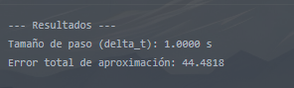

- Para el paracaidista en caída libre con arrastre lineal, suponga un primer saltador de 70 kg con coeficiente de arrastre de 12 kg/s. Si un segundo saltador tiene un coeficiente de arrastre de 15 kg/s y una masa de 75 kg, ¿cuánto tiempo le tomará alcanzar la misma velocidad que el primero adquiera en 10 s?

Resultados de ejecución

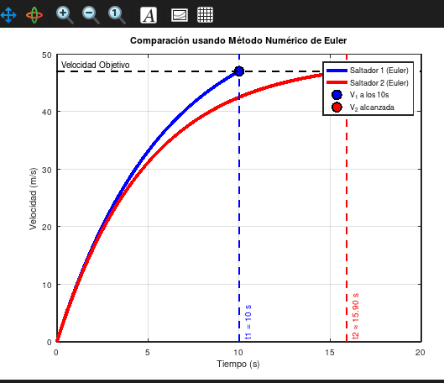

- En vez de la relación lineal de la ecuación ($F_{U}=−cv$), elija modelar la fuerza hacia arriba sobre el paracaidista como una relación de segundo orden, $F_{U}=−c’v^{2}$ , donde $c'=$ un coeficiente de arrastre de segundo orden (kg/m).
- Con el empleo del cálculo, obtenga la solución de forma cerrada para el caso en que al inicio el saltador se encuentra en reposo ($v = 0$ en $t = 0$).
- Repita el cálculo numérico en el ejemplo dado en clase con los mismos valores de condición inicial y de parámetros. Utilice un valor de $0.225 kg/m$ para $c’$.

- Escriba en Octave y ejecute un programa de computadora que corresponda al seudocódigo del programa ERROR descrito a continuación e interprete los resultados.
Programa ERROR
integer i, imax, $n←30$
real error, $y, x←2.2, h←1, emax←0$
for $i=1$ to $n$ do
$h←0.25h$
$y←\left[{\left(x+h\right)}^{3}−23\left(x+h\right)−x^{3}+23x\right]/h$
$error←\left|3x^{2}−23−y\right|; output i, h, y, error$
$if error>emax then emax←error;imax←i end if$
end for
$output imax, emax$
end Programa ERROR

% =========================================================================
% Ejercicio 4 -
% =========================================================================
% Funcion original: f(x) = x^3 - 23x
% Derivada analitica: f'(x) = 3x^2 - 23
% Punto de evaluacion: x = 2.2 => f'(2.2) = 3*(2.2)^2 - 23 = -8.48
% =========================================================================

clear;
clc;

n = 30;
x = 2.2;
h = 1.0;
emax = 0.0;
imax = 0;

fprintf('=========================================================================================\n');
fprintf(' Aproximacion de f''(x) para f(x) = x^3 - 23x en x = %.2f (f''(%.2f) = %.4f) \n', x, x, 3*x^2 - 23);
fprintf('=========================================================================================\n');
fprintf(' i h y error emax \n');
fprintf('-----------------------------------------------------------------------------------------\n');

h_hist = zeros(n, 1);
y_hist = zeros(n, 1);
err_hist = zeros(n, 1);

for i = 1:n

h = 0.25 * h;

y = ((x + h)^3 - 23*(x + h) - x^3 + 23*x) / h;

error = 3*x^2 - 23 - y;

if error > emax
emax = error;
imax = i;
endif

fprintf('%3d %16.10e %18.10f %18.10e %18.10e\n', ...
i, h, y, error, emax);

% Guardar historial
h_hist(i) = h;
y_hist(i) = y;
err_hist(i) = error;
endfor
fprintf('-----------------------------------------------------------------------------------------\n');
fprintf('SALIDA FINAL DEL PROGRAMA:\n');
fprintf(' imax = %d\n', imax);
fprintf(' emax = %16.10e\n', emax);
fprintf('=========================================================================================\n');

INTERPRETACION DE RESULTADOS:
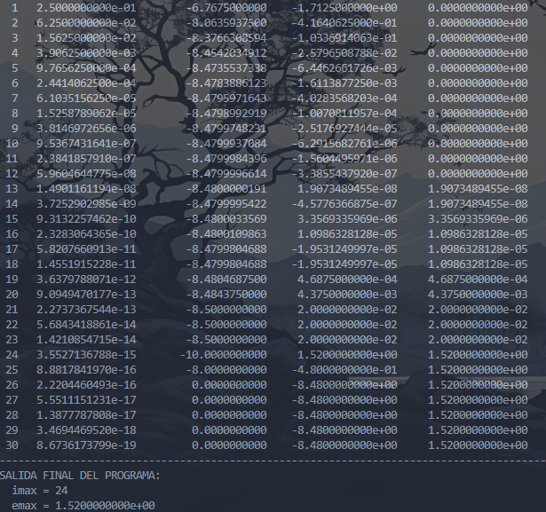

Iteraciones 14 a 25 Al ser h tan pequeno, restar f(x+h) - f(x) causa cancelacion catastrofica.
El ruido de punto flotante dividido por h se amplifica, haciendo oscilar
y crecer el error. En i = 24 se alcanza el maximo error positivo emax = 1.52.

Iteraciones 26 a 30 , h es menor que el epsilon de maquina relativo a x (h < eps*x).
La maquina redondea x + h exactamente a x, por lo que f(x+h) - f(x) = 0.
La derivada calculada colapsa a y = 0, con un error de -8.48.

- Escriba un programa en Octave que grafique los polinomios de Taylor de grados $n=3, 4$, y $5$para la función $f\left(x\right)=\arctan{(x−1)}$ alrededor del punto $x_{0}=1$, junto con la misma función $f\left(x\right)$ en un solo sistema coordenado. Estime el error de aproximación para cada polinomio de Taylor usado para aproximar $f(1.95)$. Discuta los resultados.

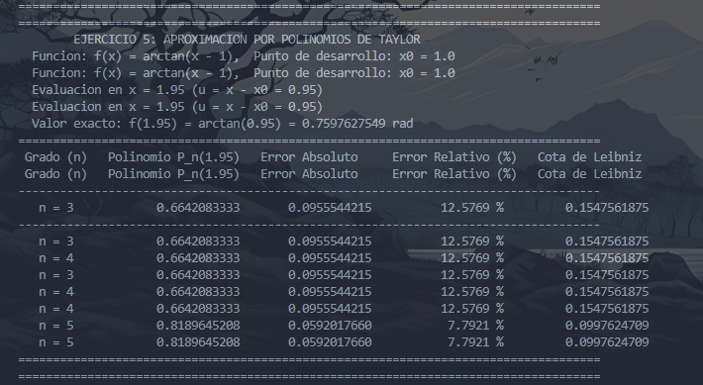

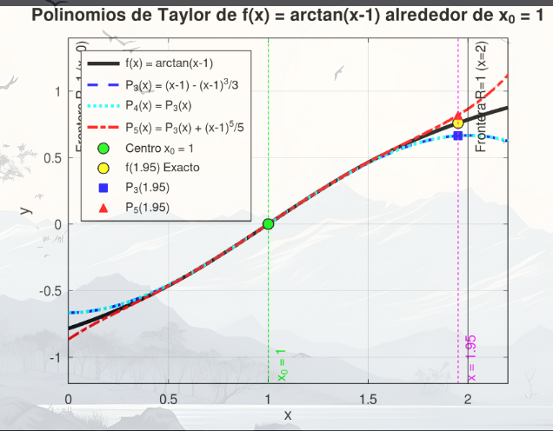

- La expansión en serie de Maclaurin para el $\operatorname{sen}{x}$ (o la serie de Taylor alrededor de $x=0$) es
$$\operatorname{sen}{x}=x−\frac{x^{3}}{3!}+\frac{x^{5}}{5!}−\frac{x^{7}}{7!}+\frac{x^{9}}{9!}−…=\sum_{k=0}^{∞}{{\left(−1\right)}^{k}\frac{x^{2k+1}}{\left(2k+1\right)!}}$$
Iniciando con el primer término $\operatorname{sen}{x=x}$, agregue los términos uno a uno para estimar $\operatorname{sen}{(\frac{π}{4})}$. Después de que agregue cada uno de los términos, calcule los errores relativos porcentuales exactos y aproximados. Use el Octave para calcular el valor exacto. Agregue términos hasta que el valor absoluto del error aproximado se encuentre dentro de cierto criterio de error, considerando cuatro dígitos significativos.

% =========================================================================
% Ejercicio 6
% =========================================================================

clear;
clc;

% 1. Parametros iniciales
x = pi / 4;
val_exacto = sin(x);

% es = 0.5 * 10^(2 - n)%
n_cifras = 4;
es = 0.5 * 10^(2 - n_cifras);

fprintf('========================================================================================\n');
fprintf(' EJERCICIO 6: EXPANSION EN SERIE DE MACLAURIN PARA sen(x)\n');
fprintf(' Punto de evaluacion: x = pi/4 = %.10f rad\n', x);
fprintf(' Valor exacto con Octave: sin(pi/4) = %.10f\n', val_exacto);
fprintf(' Criterio de parada para %d cifras significativas: es = %.6f %%\n', n_cifras, es);
fprintf('========================================================================================\n');
fprintf(' Termino Termino agregado Aproximacion Error et [%%] Error ea [%%]\n');
fprintf('---------------------------------------------------------------------------------------\n');

aprox = 0;
k = 0;
ea = 100;
% Tabla de almacenamiento
hist_terminos = [];
hist_aprox = [];
hist_et = [];
hist_ea = [];

while true
% Termino general: (-1)^k * x^(2k+1) / (2k+1)!
termino = ((-1)^k) * (x^(2*k + 1)) / factorial(2*k + 1);
aprox_nueva = aprox + termino;

% Error relativo porcentual exacto
et = abs((val_exacto - aprox_nueva) / val_exacto) * 100;

if k == 0
fprintf(' %2d %18.10f %18.10f %14.6f %% ---\n', ...
k + 1, termino, aprox_nueva, et);
ea_actual = NaN;
else
% Error relativo porcentual aproximado
ea = abs((aprox_nueva - aprox) / aprox_nueva) * 100;
ea_actual = ea;
fprintf(' %2d %18.10f %18.10f %14.6f %% %14.6f %%\n', ...
k + 1, termino, aprox_nueva, et, ea);
endif

hist_terminos(end+1) = termino;
hist_aprox(end+1) = aprox_nueva;
hist_et(end+1) = et;
hist_ea(end+1) = ea_actual;

% Comprobar condicion de parada
if k > 0 && ea < es
break;
endif

aprox = aprox_nueva;
k = k + 1;
Endwhile

fprintf('========================================================================================\n');
fprintf('El criterio de parada se cumplio al agregar %d terminos.\n', k + 1);
fprintf('Error aproximado final ea = %.8f %% < es = %.4f %%\n', ea, es);
fprintf('Valor aproximado final = %.10f\n', aprox_nueva);
fprintf('Valor exacto = %.10f\n', val_exacto);
fprintf('Diferencia absoluta = %.10e\n', abs(val_exacto - aprox_nueva));
fprintf('========================================================================================\n');

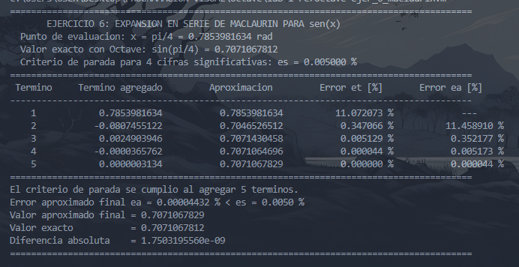

Se requirió sumar un total de cinco términos hasta la potencia x^9/9! para que el error relativo aproximado descendiera por debajo del umbral de 0.005%0.005%. En el cuarto término el error aproximado era de 0.005173%0.005173%, valor ligeramente superior al límite exigido, por lo cual fue indispensable incorporar el quinto término.

- En una computadora, puede suceder que $c+x=c$ cuando $x≠0$. Explicar por qué. Describa el conjunto de valores para $n$ para los cuales $1+4^{−n}=1$ en su computadora. Escriba y ejecute programas apropiados para ilustrar el fenómeno.

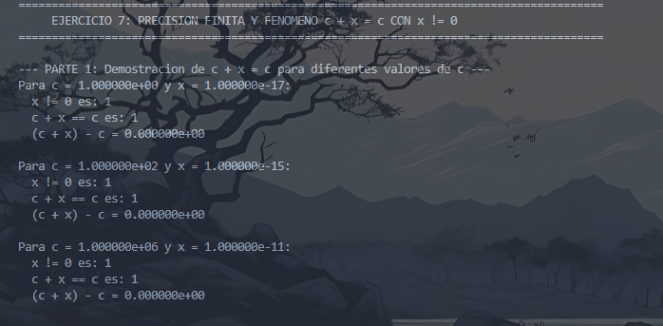

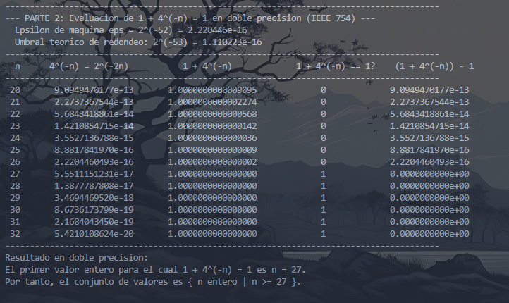

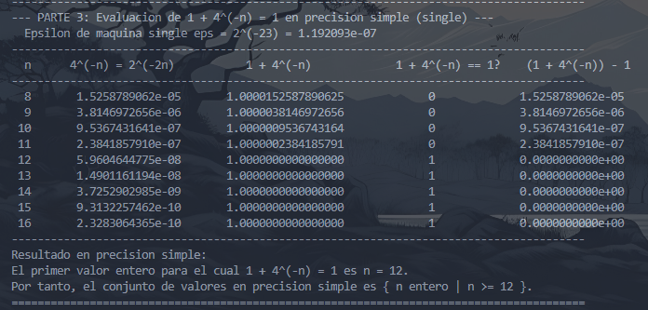

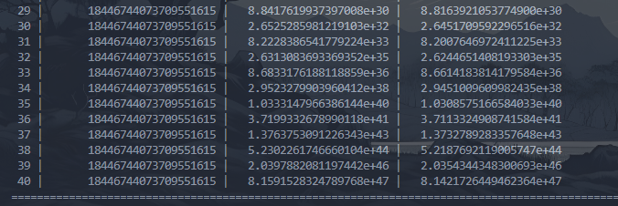
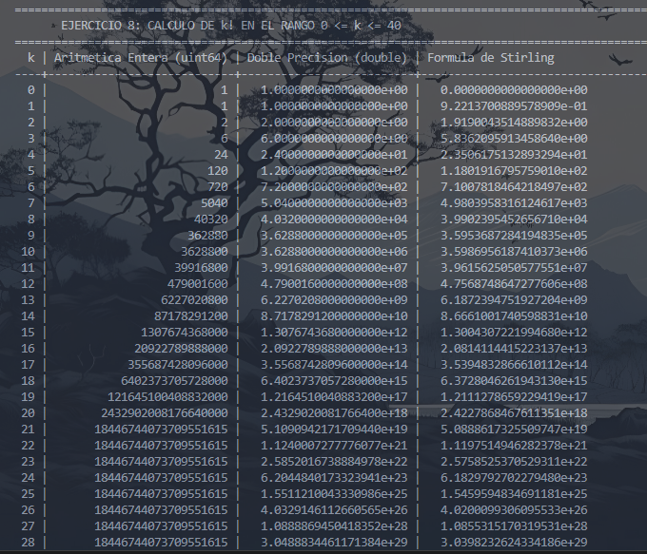
- Escriba un programa en Octave que calcule $n!$ usando la formula basada en la función gamma de Euler ( $k!≈\sqrt{2πk}{\left(\frac{k}{e}\right)}^{k}$), aritmética entera y aritmética de punto flotante de doble precisión. Para cada parte, imprima una tabla de valores para $0≤k≤40$, y determine el valor correcto mas grande.

% =========================================================================
% Ejercicio 8
% =========================================================================

clear;
clc;

fprintf('====================================================================================================\n');
fprintf(' EJERCICIO 8: CALCULO DE k! EN EL RANGO 0 <= k <= 40\n');
fprintf('====================================================================================================\n');
fprintf(' k | Aritmetica Entera (uint64) | Doble Precision (double) | Formula de Stirling \n');
fprintf('----+----------------------------+--------------------------+---------------------------------------\n');

k_vals = 0:40;
N = length(k_vals);

res_int = zeros(N, 1, 'uint64');
res_dbl = zeros(N, 1);
res_stir = zeros(N, 1);

max_k_int = 0;
max_k_dbl_exact = 0;
max_k_stir_round = 0;

for idx = 1:N
k = k_vals(idx);

if k == 0
f_int = uint64(1);
else
f_int = uint64(1);
for j = 1:k
f_int = f_int * uint64(j);
endfor
endif
res_int(idx) = f_int;

if k == 0
f_dbl = 1.0;
else
f_dbl = 1.0;
for j = 1:k
f_dbl = f_dbl * j;
endfor
endif
res_dbl(idx) = f_dbl;

if k == 0
f_stir = 0.0;
else
f_stir = sqrt(2 * pi * k) * (k / exp(1))^k;
endif
res_stir(idx) = f_stir;

fprintf(' %2d | %26u | %24.16e | %24.16e\n', ...
k, f_int, f_dbl, f_stir);
endfor

--- DETERMINACION DEL VALOR CORRECTO MAS GRANDE PARA CADA PARTE ---

1. Aritmetica Entera (uint64):
El valor maximo representable en uint64 es 2^64 - 1 = 18446744073709551615.
20! = 2432902008176640000 (cabe en 64 bits).
21! desborda el rango de uint64 y satura al maximo entero.
El valor correcto mas grande es k = 20.

2. Aritmetica de Punto Flotante de Doble Precision:
La mantisa del estandar IEEE 754 tiene 53 bits de precision efectiva.
Debido a los factores 2 contenidos en k!, hasta k = 22 la parte impar cabe en 53 bits.
22! = 1124000727777607680000 se representa con exactitud entera completa.
A partir de k = 23, se pierden los ultimos bits de precision entera.
No obstante, todos los valores hasta k = 40 no desbordan y mantienen 16 digitos de precision.
El valor exacto mas grande al entero es k = 22.

3. Formula de Stirling Gamma de Euler:
Es una aproximacion asintotica continua, por lo que no produce un entero exacto.
Si se redondea al entero mas cercano, es correcta hasta k = 4 (round(23.506) = 24).

